О внесении изменения в постановление акимата Западно-Казахстанской области от 4 августа 2015 года № 204 "Об утверждении регламентов государственных услуг в социально-трудовой сфере"
Утративший силу
Постановление акимата Западно-Казахстанской области от 13 августа 2019 года № 206. Зарегистрировано Департаментом юстиции Западно-Казахстанской области 15 августа 2019 года № 5769. Утратило силу постановлением акимата Западно-Казахстанской области от 5 июня 2020 года № 131
Сноска. Утратило силу постановлением акимата Западно-Казахстанской области от 05.06.2020 № 131 (вводится в действие по истечении десяти календарных дней после дня первого официального опубликования).
Руководствуясь Законами Республики Казахстан от 23 января 2001 года "О местном государственном управлении и самоуправлении в Республике Казахстан", от 15 апреля 2013 года "О государственных услугах" акимат Западно-Казахстанской области ПОСТАНОВЛЯЕТ:
1. Внести в постановление акимата Западно-Казахстанской области от 4 августа 2015 года № 204 "Об утверждении регламентов государственных услуг в социально-трудовой сфере" (зарегистрированное в Реестре государственной регистрации нормативных правовых актов № 4030, опубликованное 3 октября 2015 года в газетах "Орал өңірі" и "Приуралье") следующее изменение:

регламент государственной услуги "Назначение государственной адресной социальной помощи" утвержденный указанным постановлением, изложить в новой редакции согласно приложению к настоящему постановлению.
2. Государственному учреждению "Управление координации занятости и социальных программ Западно-Казахстанской области" (Кулкаев А.Е.) обеспечить государственную регистрацию данного постановления в органах юстиции, его официальное опубликование в Эталонном контрольном банке нормативных правовых актов Республики Казахстан и в средствах массовой информации.
3. Контроль за исполнением настоящего постановления возложить на заместителя акима Западно-Казахстанской области Конысбаеву Б.Т.
4. Настоящее постановление вводится в действие по истечении десяти календарных дней после дня первого официального опубликования.
Приложение
к постановлению акимата
Западно-Казахстанской области
от 13 августа 2019 года № 206
Утвержден
постановлением акимата
Западно-Казахстанской области
от 4 августа 2015 года №204
Регламент государственной услуги
"Назначение государственной адресной социальной помощи"
1. Общие положения
1. Государственная услуга "Назначение государственной адресной социальной помощи" (далее - государственная услуга).
Государственная услуга оказывается отделами занятости и социальных программ районов и города областного значения Западно-Казахстанской области (далее - услугодатель) в соответствии со стандартом государственной услуги "Назначение государственной адресной социальной помощи", утвержденного приказом Министра здравоохранения и социального развития Республики Казахстан от 28 апреля 2015 года №279 "Об утверждении стандартов государственных услуг в социально-трудовой сфере" (зарегистрирован в Реестре государственной регистрации нормативных правовых актов №11342) (далее - Стандарт).
Прием заявления и выдача результатов оказания государственной услуги осуществляются через:
1) Центры занятости населения (далее – Центр);
2) акимов поселков, сел, сельских округов Западно – Казахстанской области (далее – аким сельского округа) – в случае отсутствия Центра по месту жительства.
2. Форма оказания государственной услуги: бумажная.
3. Результат оказания государственной услуги - уведомление о назначении (отказе в назначении) государственной адресной социальной помощи.
Форма предоставления результата оказания государственной услуги: бумажная.
4. Государственная услуга оказывается физическим лицам (далее – услугополучатель) бесплатно.
5. Срок оказания государственной услуги:
1) при обращении в Центр – со дня регистрации пакета документов Центром – 7 (семь) рабочих дней;
со дня сдачи пакета документов акиму сельского округа – 10 (десять) рабочих дней.
В случае оформления запроса в государственные органы или организации срок формирования пакета документов продлевается на срок до 30 (тридцати) календарных дней, с письменным уведомлением об этом заявителя в течение двух рабочих дней со дня осуществления запроса в соответствующие государственные органы и (или) организации;
2) максимально допустимое время ожидания для сдачи пакета документов у Центра, акима сельского округа – 30 (тридцать) минут;
3) максимально допустимое время обслуживания у Центра, акима сельского округа – 30 (тридцать) минут.
2. Описание порядка действий подразделений (сотрудников) услугодателя в процессе оказания государственной услуги
6. Основанием для начала процедуры (действия) по оказанию государственной услуги является представление услугополучателем заявления, а также документа удостоверяющий личность.
7. Содержание каждой процедуры (действия), входящей в состав процесса оказания государственной услуги, длительность его выполнения:
при обращении к акиму сельского округа:
1) аким сельского округа:
в течение 20 (двадцати) минут формирует запросы в соответствующие информационные системы государственных органов и организаций (далее – информационные системы) через шлюз "электронного правительства", в случае получения из информационных систем необходимых сведений регистрирует заявление и выдает услугополучателю отрывной талон к заявлению.
Результат – регистрация заявления;
в течение 1 (одного) рабочего дня формирует пакет документов и передает в участковую комиссию.
Результат – передача пакета документов в участковую комиссию;
2) участковая комиссия в течение 3 (трех) рабочих дней проверяет материальное положение услугополучателя, готовит заключение и передает его акиму сельского округа.
Результат – получение заключения комиссии;
3) аким сельского округа в течение 1 (одного) рабочего дня передает работнику Центра пакет документов услугополучателя с приложением заключения участковой комиссии.
Результат – передача документов в Центр;
4) работник Центра в течение 3 (трех) часов исчисляет совокупный доход услугополучателя и готовит электронный проект решения о назначении (изменении размера выплаты, отказе в назначении, прекращении выплаты) адресной социальной помощи, направляет его руководителю услугодателю.
Результат – направление электронного проекта решения руководителю услугодателя;
5) руководитель услугодателя в течение 2 (двух) рабочих дней принимает решение о назначении (изменении размера выплаты, отказе в назначении, прекращении выплаты) адресной социальной помощи или отказе в ее назначении и направляет работнику Центра.
Результат – принятия решения о назначении (изменении размера выплаты, отказе в назначении, прекращении выплаты) адресной социальной помощи или отказе в ее назначении;
6) работник Центра в течение 1 (одного) рабочего дня готовит уведомление о назначении (отказе в назначении) государственной адресной социальной помощи и направляет акиму сельского округа.
Результат – направление акиму сельского округа уведомления о назначении (отказе в назначении) государственной адресной социальной помощи;
7) аким сельского округа в течение 1 (одного) рабочего дня выдает уведомление о назначении (отказе в назначении) государственной адресной социальной помощи.
Результат – выдача результата государственной услуги услугополучателю.
При обращении в Центр:
1) работник Центра:
в течение 20 (двадцати) минут формирует запросы в соответствующие информационные системы государственных органов и организаций (далее – информационные системы) через шлюз "электронного правительства", в случае получения из информационных систем необходимых сведений регистрирует заявление и выдает услугополучателю отрывной талон к заявлению.
Результат – регистрация документов;
в течение 1 (одного) рабочего дня формирует пакет документов и передает в участковую комиссию.
Результат – передача документов в участковую комиссию;
2) участковая комиссия в течение 3 (трех) рабочих дней проверяет материальное положение услугополучателя, готовит заключение и передает его работнику Центра.
Результат – получение заключения комиссии;
3) работник Центра в течение 3 (трех) часов исчисляет совокупный доход услугополучателя и готовит электронный проект решения о назначении (изменении размера выплаты, отказе в назначении, прекращении выплаты) адресной социальной помощи, направляет его руководителю услугодателя.
Результат – направление электронного проекта решения руководителю услугодателя;
4) руководитель услугодателя в течение 2 (двух) рабочих дней принимает решение о назначении (изменении размера выплаты, отказе в назначении, прекращении выплаты) адресной социальной помощи или отказе в ее назначении и направляет работнику Центра.
Результат – принятия решения о назначении (изменении размера выплаты, отказе в назначении, прекращении выплаты) адресной социальной помощи или отказе в ее назначении;
5) работник Центра в течение 1 (одного) рабочего дня готовит уведомление о назначении (отказе в назначении) государственной адресной социальной помощи и выдает его услугополучателю.
Результат – выдача результата государственной услуги услугополучателю.
3. Описание порядка взаимодействия подразделений (сотрудников) в процессе оказания государственной услуги
8. Перечень подразделений (сотрудников), которые участвуют в процессе оказания государственной услуги:
1) аким сельского округа;
2) участковая комиссия;
3) работник Центра;
4) руководитель услугодателя.
9. Подробное описание последовательности процедур (действий), взаимодействий подразделений (сотрудников) услугодателя в процессе оказания государственной услуги приведено в справочнике бизнес-процессов оказания государственной услуги согласно приложениям 1, 2 к настоящему регламенту "Назначение государственной адресной социальной помощи".
10. Обжалование решений, действий (бездействий) услугодателя и (или) их должностных лиц, и (или) их сотрудников по вопросам оказания государственных услуг осуществляется в соответствии с разделом 3 Стандарта.
Приложение 1
к регламенту государственной
услуги "Назначение
государственной адресной
социальной помощи"
Справочник
бизнес-процессов оказания государственной услуги "Назначение государственной адресной социальной помощи" при обращении к акиму сельского округа

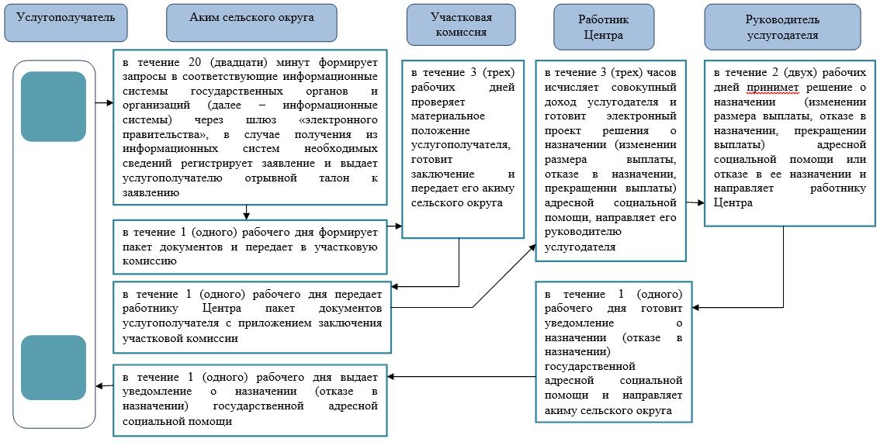

Приложение 2
к регламенту государственной
услуги "Назначение
государственной адресной
социальной помощи"
Справочник
бизнес-процессов оказания государственной услуги "Назначение государственной адресной социальной помощи" при обращении в Центр

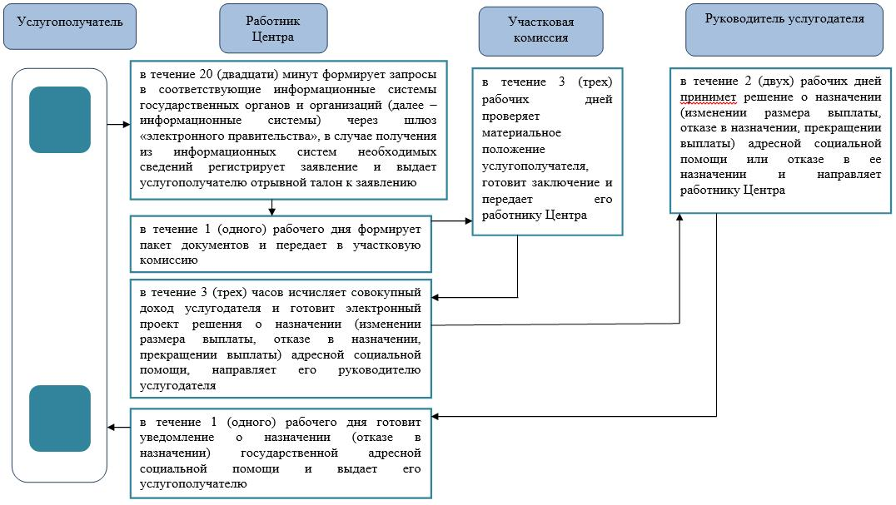

Условные обозначения:

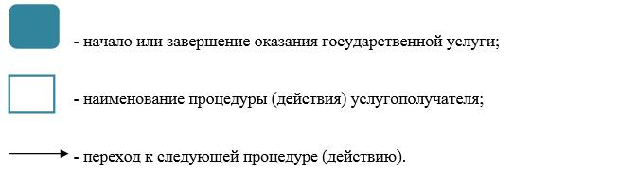

© 2012. РГП на ПХВ «Институт законодательства и правовой информации Республики Казахстан» Министерства юстиции Республики Казахстан

